SEMANA DE 05 A 16 DE JULHO

OLÁ QUERIDA FAMILIA! CONTAMOS COM A PARTICIPAÇÃO DE VOCÊS PARA REALIZAREM AS ATIVIDADES JUNTO COM AS CRIANÇAS. ESTAMOS A DISPOSIÇÃO PARA AJUDÁ-LOS NO GRUPO DE WHATSAPP

ESSA SEMANA VAMOS CONTINUAR COM ESSE TEMA TÃO IMPORTNTE QUE É A CONSERVAÇÃO DA NATUREZA, E LEMBRAR DE COMO FOMOS EDUCADOS COM LENDAS QUE TAMBÉM NOS ENSINAVAM COMO É IMPORATANTE CUIDAR DAQUILO QUE NOS PERTENCE, E PRECISAMOS PASSAR ESSA HERANÇA CULTURAL PARA NOSSOS FILHOS E SÓ ASSIM ELA SOBREVIVERÁ....

HISTÓRIA DO MEIO AMBIENTE: A DOENÇA DA TERRA

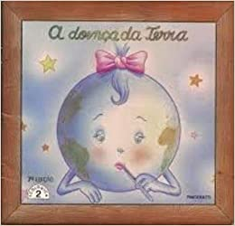

https://www.youtube.com/watch?v=NQgzJk075kQ

GALINHA PINTADINHA MINI- HISTORINHA LIXO NO LIXO.
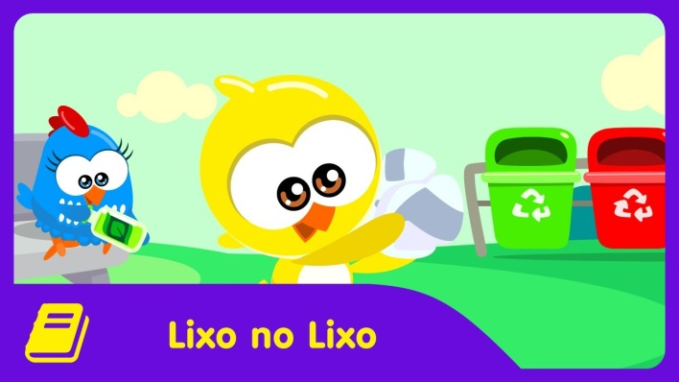

https://youtu.be/GT_yvbMLIJQ

UM ADULTO DEVERÁ FAZER COM A CRIANÇA: PEGAR TRÊS OU QUATROS BALDES PEQUENOS OU RECIPIENTE, CADA UM DE UMA COR. DEPOIS DÊ PARA A CRIANÇA JOGAR CADA UM NO SEU LUGAR O PAPEL, O PLÁSTICO, METAL, COISAS QUE NÃO SÃO PERIGOSOS PARA A CRIANÇA. MOSTRAR PARA A CRIANÇA COMO QUE FAZ E DEPOIS DEIXAR ELAS FAZEREM SOZINHOS.

TURMA DO FOLCLORE: LENDA DO CURUPIRA.

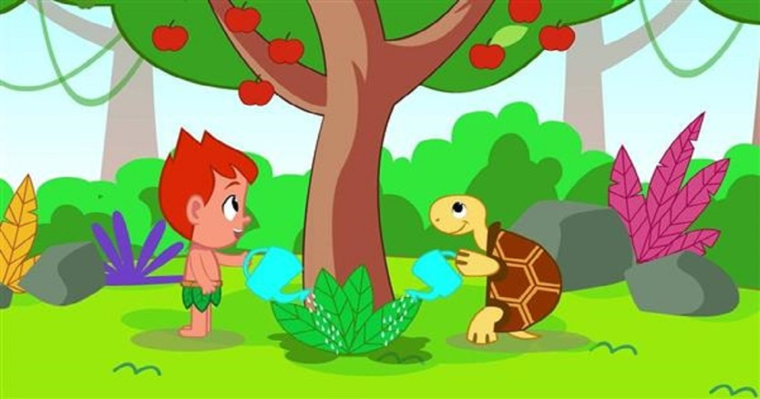
https://www.youtube.com/watch?v=gKpiIzfNQA8

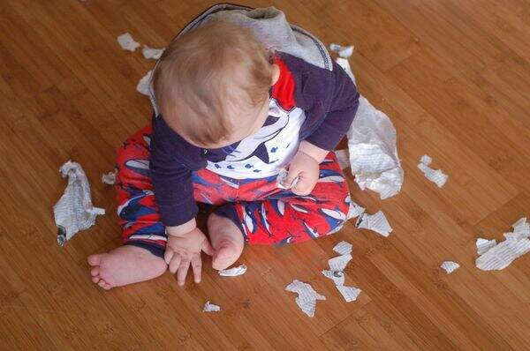
PAPEIS VARIADOS
QUE TAL UMA BAGUNÇA GOSTOSA COM OS PEQUENOS. NESSA BRINCADEIRA VOCÊ DEVERÁ PEGAR DIVERSOS TIPOS DE PAPEIS, E JUNTO COM ELES AMASSAR, JOGAR E RASGAR. ESSES MOVIMENTOS TRABALHAM A COORDENAÇÃO MOTORA FINA QUE É MUITO IMPORTANTE PARA O DESENVOLVIMENTO.

NEM TUDO QUE SOBRA É LIXO
SEPARAR O LIXO E RECICLAR É UM ATO QUE SALVA O PLANETA, E COM A CRIATIVIDADES DA PARA FAZER VÁRIOS BRINQUEDOS MANTENDO O MEIO AMBIENTE SEMPRE LIMPO E BEM CUIDADO.

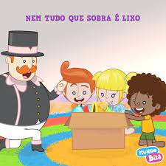

https://youtu.be/rUeaT5eqCyg

DA VIDA TEMOS QUE CUIDAR
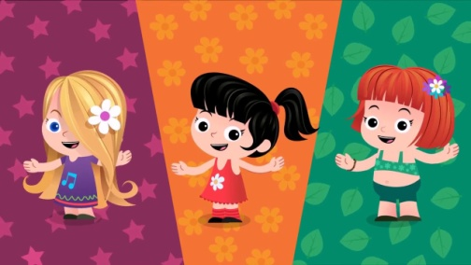

https://www.youtube.com/watch?v=H2xbJCTHnsA

MÚSICA DO SACI-PERERÊ: TURMA DO FOLCLORE.

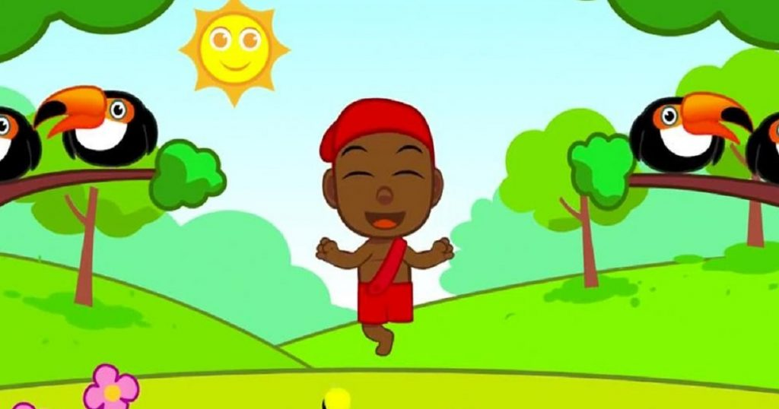

https://www.youtube.com/watch?v=ljTSqTkaseA

CREDITOS:
HISTÓRIA DO MEIO AMBIENTE: A DOENÇA DA TERRA
https://www.youtube.com/watch?v=NQgzJk075kQ
GALINHA PINTADINHA MINI- HISTORINHA LIXO NO LIXO.
https://youtu.be/GT_yvbMLIJQ
TURMA DO FOLCLORE: LENDA DO CURUPIRA.
https://www.youtube.com/watch?v=gKpiIzfNQA8
NEM TUDO QUE SOBRA É LIXO
https://youtu.be/rUeaT5eqCyg
DA VIDA TEMOS QUE CUIDAR
https://www.youtube.com/watch?v=H2xbJCTHnsA
MÚSICA DO SACI-PERERÊ: TURMA DO FOLCLORE.
https://www.youtube.com/watch?v=ljTSqTkaseA
ATIVIDADE: PAPEIS VARIADOS
https://www.kindergartenrecreio.com.br/2019/08/28/15-atividades-divertidas-para-estimular-o-movimento-de-pinca-nas-criancas/

ACESSO EM 29/06/2021

